Obecně závazná vyhláška města Jeseník
o zákazu konzumace alkoholických nápojů a žebrání na veřejných prostranstvích
Zastupitelstvo města Jeseníku se na svém zasedání dne 23. 4. 2026 usnesením č. UZ-29-2/26 usneslo vydat na základě ustanovení § 10 písm. a) a ustanovení § 84 odst. 2 písm. h) zákona č. 128/2000 Sb., o obcích (obecní zřízení), ve znění pozdějších předpisů (dále jen „zákon o obcích“), tuto obecně závaznou vyhlášku (dále jen „vyhláška“):
Článek 1
Předmět a cíl vyhlášky
(1) Předmětem této vyhlášky je úprava zákazu požívání alkoholických nápojů a žebrání, neboť se jedná o činnost, která by mohla narušit veřejný pořádek ve městě nebo být v rozporu s dobrými mravy, ochranou bezpečnosti, zdraví a majetku.
(2) Cílem této vyhlášky je zabezpečení místních záležitostí veřejného pořádku a ochrana občanů a návštěvníků města před negativními jevy plynoucími z konzumace alkoholických nápojů a žebrání na veřejných prostranstvích.

Článek 2
Vymezení pojmů
  - Veřejným prostranstvím jsou všechna náměstí, ulice, tržiště, chodníky, veřejná zeleň, parky a další prostory přístupné každému bez omezení, tedy sloužící obecnému užívání, a to bez ohledu na vlastnictví prostoru.
  - Alkoholickým nápojem se rozumí nápoj obsahující více než 0,5% objemových ethanolu.
  - Konzumací alkoholických nápojů na veřejném prostranství se rozumí požívání alkoholického nápoje na veřejném prostranství nebo zdržování se na veřejném prostranství s otevřenou lahví nebo jinou otevřenou nádobou s alkoholickým nápojem. Zjevným umožněním konzumace alkoholických nápojů na veřejném prostranství se rozumí rozlévání alkoholických nápojů nebo výdej otevřené láhve či jiné nádoby s alkoholickým nápojem.
  - Žebráním se pro účely této vyhlášky rozumí hlasové projevy, posunky a celkové chování osob, ze kterého se lze důvodně domnívat, že směřuje k získání peněžitého či věcného daru, a to aktivní obtěžující formou, tj. např. oslovování osob, omezování nebo blokování vstupu do budov, vstupování do cesty, pronásledování osob apod.
(5) Za žebrání se podle této vyhlášky nepovažuje:
a) vybírání peněz studenty, související s ukončením střední školy – tzv. poslední zvonění,
b) vybírání milodarů členy řeholních řádů (shromažďování finančních prostředků církvemi a náboženskými společnostmi registrovanými podle zvláštního právního předpisu),
c) vybírání finančních prostředků v rámci veřejné sbírky a sjednávání dárcovství, při kterém nedochází k vybírání finančních prostředků v hotovosti.
Článek 3
Zákaz konzumace alkoholických nápojů na veřejném prostranství
- Zakazuje se konzumace alkoholických nápojů a zjevné umožňování konzumace alkoholických nápojů na vymezených místech a plochách veřejného prostranství na území města Jeseníku, které jsou uvedeny v příloze č. 1 této vyhlášky.
- Zakazuje se rovněž konzumace alkoholických nápojů a zjevné umožňování konzumace alkoholických nápojů v prostoru zastávek veřejné linkové dopravy, včetně přístřešků pro cestující. V případě umístění zastávky u hrany chodníku, platí zákaz ještě 5 metrů za označníkem a 5 metrů za koncem zastávky, a to vždy v celé šíři chodníku. Není-li konec zastávky označen, platí zákaz 50 metrů od označníku zastávky směrem do prostoru zastávky.
- Na území města Jeseníku se dále zakazuje konzumace alkoholických nápojů a zjevné umožnění konzumace na všech dětských hřištích, pískovištích a na veřejných prostranstvích v okruhu 50 metrů od nich.
Článek 4
Zákaz žebrání
- Zakazuje se žebrání na vymezených místech a plochách veřejného prostranství na území města Jeseníku, které jsou uvedeny v příloze č. 1 této vyhlášky.
- Zakazuje se rovněž žebrání v prostoru zastávek veřejné linkové dopravy, včetně přístřešků pro cestující. V případě umístění zastávky u hrany chodníku, platí zákaz ještě 5 metrů za označníkem a 5 metrů za koncem zastávky, a to vždy v celé šíři chodníku. Není-li konec zastávky označen, platí zákaz 50 metrů od označníku zastávky směrem do prostoru zastávky.
- Na území města Jeseníku se dále zakazuje žebrání na všech dětských hřištích, pískovištích a na veřejných prostranstvích v okruhu 50 metrů od nich.
Článek 5
Výjimky ze zákazu konzumace alkoholických nápojů
Zákaz konzumace alkoholických nápojů a zjevného umožňování konzumace alkoholických nápojů na veřejném prostranství se nevztahuje na:
a) oslavy Silvestra a Nového roku ve dnech 31. prosince a 1. ledna příslušného kalendářního roku,
b) na prostory zahrádek a předzahrádek, které jsou součástí restauračních zařízení, případně jiných provozoven, během jejich provozu,
c) prostory Masarykova náměstí v době od 10. dne předcházejícího 1. adventní neděli do konce prvního kalendářního týdne roku následujícího, a to v provozní době stánků a jiných obdobných zařízení s občerstvením, kde probíhá prodej alkoholických nápojů,
d) prostory Masarykova náměstí, a to v době, kdy se zde budou konat tradiční Jesenické trhy, a to v provozní době stánků a jiných obdobných zařízení s občerstvením, kde probíhá prodej alkoholických nápojů,
e) v době a místě konání kulturních, sportovních a společenských akcí, v jejichž rámci probíhá příležitostný prodej alkoholických nápojů ve stáncích a jiných obdobných zařízeních s občerstvením.

Článek 6
Zrušovací ustanovení
- Zrušuje se obecně závazná vyhláška č. 9/2023, o zákazu konzumace alkoholických nápojů a žebrání na veřejných prostranstvích, ze dne 14. prosince 2023.
- Zrušuje se obecně závazná vyhláška č. 3/2024, o změně obecně závazné vyhlášky č. 9/2023 o zákazu konzumace alkoholických nápojů a žebrání na veřejných prostranstvích, ze dne 7. listopadu 2024.

Článek 7

Účinnost
Tato vyhláška nabývá účinnosti počátkem patnáctého dne následujícího po dni jejího vyhlášení.

Mgr. Bc. Zdeňka Blišťanová, v. r. Ing. Václav Urban, v. r.
starostka místostarosta

PŘÍLOHA Č. 1

Vymezení míst, kde se stanovuje zákaz konzumace alkoholických
nápojů a žebrání na veřejném prostranství:

1. Centrum

Veřejné prostranství ohraničené ulicemi včetně: ul. Poštovní, ul. Dittersdorfova, ul. Štefánikova, silnicí č. I/44 po kruhový objezd, od kruhového objezdu po ul. Palackého, ul. Zámecké nám., ul. Školní, ul. Otakara Březiny po budovu Základní umělecké školy Jeseník včetně (č. p. 45), dále kolem domu č. p. 225 na ul. Vodní, od křižovatky s ul. Komenského a domu č. p. 88 pokračuje hranice korytem potoku Staříč k „Alžbětinu" mostu na ul. Tyršova, dále ul. Tyršova (podél budovy vodárenské společnosti, č. p. 306), ul. Gogolova, proluka mezi domy č. p. 92 (.,Schrothův dům") a č. p. 101, ul. Lipovská, ul. V Oblouku, křižovatka nám. Svobody a ul. Poštovní.

MAPA č. 1
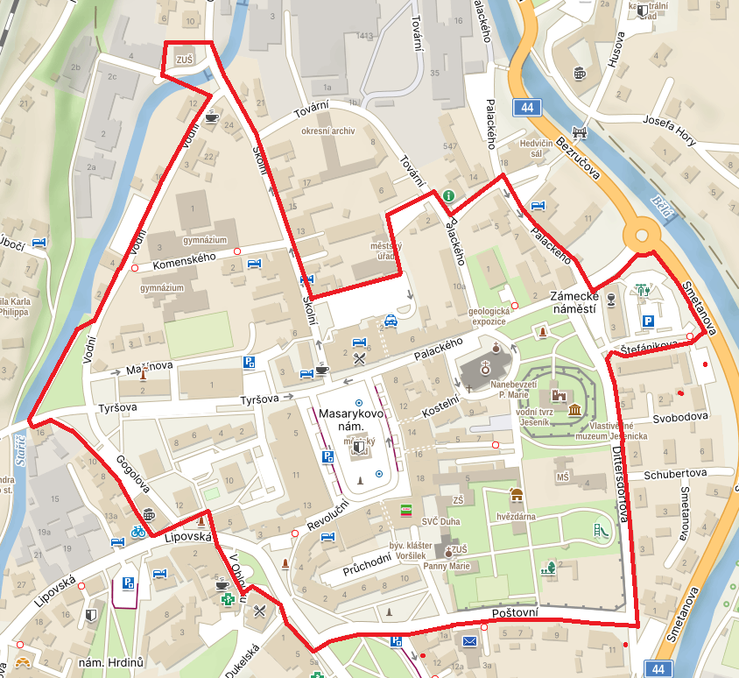

PŘÍLOHA Č. 1

Vymezení míst, kde se stanovuje zákaz konzumace alkoholických
nápojů a žebrání na veřejném prostranství:

2. Nám. Hrdinů a okolí

Veřejné prostranství ohraničené ulicemi včetně: ul. Lipovská - úsek od č. p. 170 a č. p. 1054 po č. p. 95, dále prolukou mezi č. p. 129 a Knihovnou V. P. (č. p. 296) až po západní hranici parku na nám. Hrdinů, dále k Hotelové škole V. P. (č. p. 680), ul. Dukelská – blízké prostranství prodejny Albert (č. p. 717), za touto prodejnou na ul. Jiráskova, dále k zadnímu traktu domů č. p. 822, 823, 824 (nám. Svobody), jižní hrana budovy hotelu Praděd (č. p. 178), zpět po ulici Dukelská přes okraj parčíku „Lípa svobody" a po východní hranici nám. Hrdinů.

MAPA č. 2
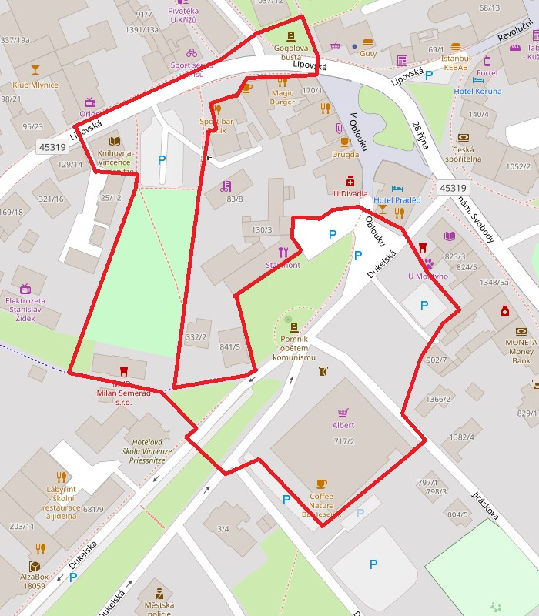

PŘÍLOHA Č. 1

Vymezení míst, kde se stanovuje zákaz konzumace alkoholických
nápojů a žebrání na veřejném prostranství:

3. Nám. Svobody a autobusové nádraží

Veřejné prostranství ohraničené ulicemi včetně: nám. Svobody (celý prostor), obě strany ulice 28. října po budovu Divadla P. B. (č. p. 880) včetně, prostor autobusového nádraží, silnice č. I/44 a kolem domu č. p. 197 na ul. Dittersdorfova k domu č. p. 352 na ul. Poštovní a dále po této ulici zpět na nám. Svobody.

MAPA č. 3
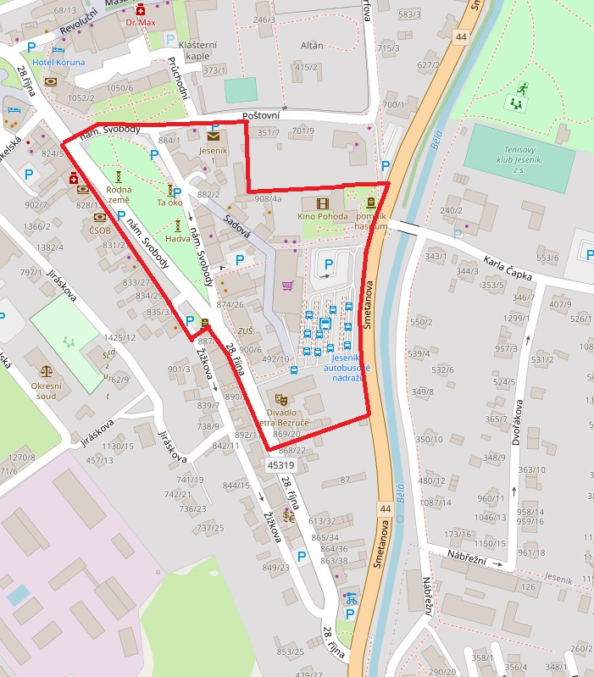

PŘÍLOHA Č. 1

Vymezení míst, kde se stanovuje zákaz konzumace alkoholických
nápojů a žebrání na veřejném prostranství:

4. Smetanovy sady

Veřejné prostranství ohraničené ulicemi včetně: ul. Karla Čapka včetně mostu k silnici č. I/44, východní hrana traktu budovy IPOS (č. p. 1147), dále v linii této budovy severním směrem napříč lesoparkem až k ulici Josefa Hory (v zóně je zahrnut také objekt letního amfiteátru a sousoší V. P.). Dále jde hranice vedlejší větví ul. Josefa Hory k domu v lesoparku č. p. 340, odtud pak kolmo ke stezce pro chodce vedoucí podél řeky Bělá. Tato stezka je ve vymezené zóně celá, přičemž západní hranicí vymezené zóny je koryto řeky Bělá v úseku mezi ulicemi Karla Čapka a Josefa Hory (od mostu k silnici č. I/44 po most zvaný „U Jiskry").

MAPA č. 4
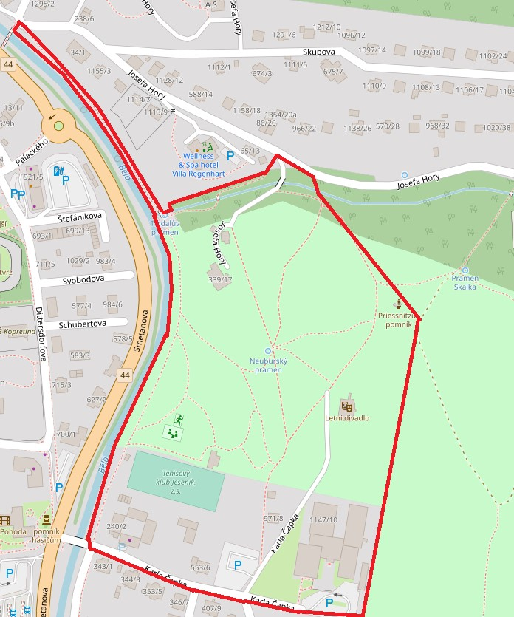

PŘÍLOHA Č. 1

Vymezení míst, kde se stanovuje zákaz konzumace alkoholických
nápojů a žebrání na veřejném prostranství:

5. Sídliště Pod Chlumem

Veřejné prostranství ohraničené ulicemi včetně: ul. Seifertova, ul. Bezručova (úsek od křižovatky s ul. Seifertova po křižovatku s ul. Zeyerova, ul. Zeyerova po dům č. p. 453 (v křižovatce s ul. Tkalcovská), jednosměrná spojovací komunikace s ulicí U Jatek, hranice areálu Střední Škola Gastronomie a Farmářství Jeseník U Jatek, ulice Husova k domu č. p. 1228, východní hrana objektu bývalé kotelny (č. p. 612)
a souběžným směrem s ulicí Husova mezi domy č. p. 581 a 580 a sídlištěm Pod Chlumem. Hranice oblasti pokračuje od domu č. p. 580 po stezce pro pěší na ulici Husova až k ul. Seifertova (u vchodu na hřbitov).

MAPA č. 5
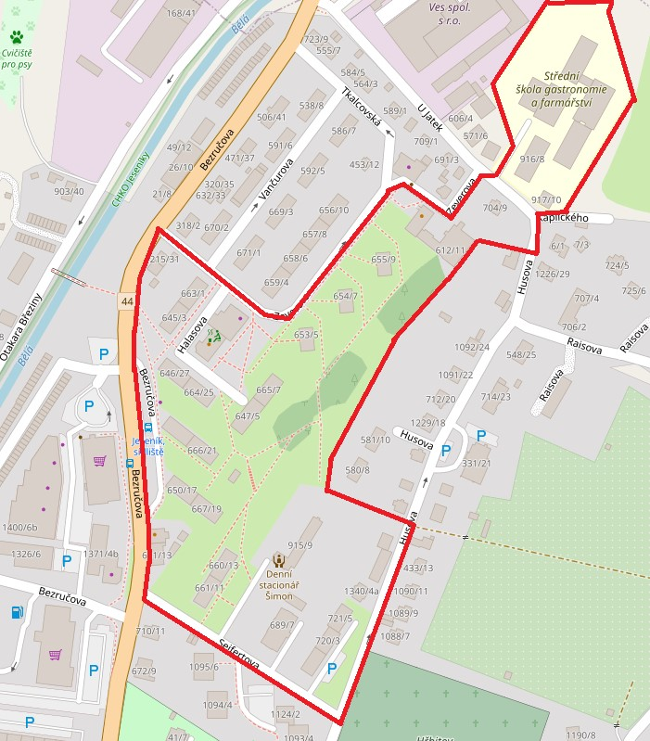

PŘÍLOHA Č. 1

Vymezení míst, kde se stanovuje zákaz konzumace alkoholických
nápojů a žebrání na veřejném prostranství:

6. Sídliště Lipovská

Veřejné prostranství ohraničené ulicemi včetně: ul. Lipovská od vstupu a vjezdu do nemocnice (č. p. 103) po křižovatku s ulicí Jaroslava Ježka, dále k domu č. p. 414. Odtud jižní hranici vymezeného úseku tvoří koryto potoku Staříč až po objekt bývalé plynárny, kde se hranice stáčí k severu k ul. Lipovská (u nemocnice).

MAPA č. 6
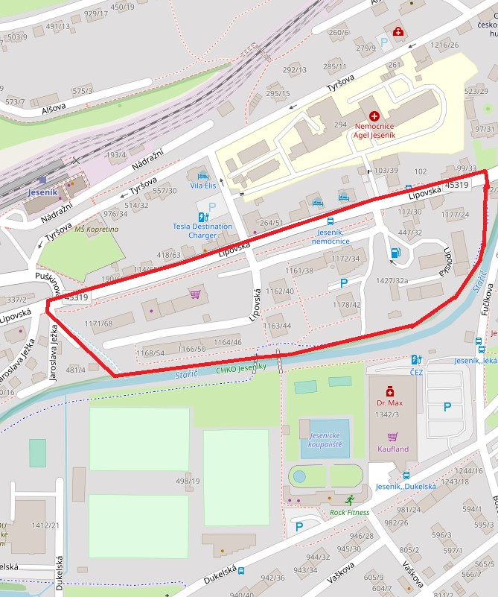

PŘÍLOHA Č. 1

Vymezení míst, kde se stanovuje zákaz konzumace alkoholických
nápojů a žebrání na veřejném prostranství:

7. Vlakové nádraží

Veřejné prostranství ohraničené budovou č. p. 282 (železniční stanice Jeseník), včetně přilehlé autobusové zastávky, budovou č. p. 193 (sklady), ulicí Tyršova v úseku od křižovatky u západního okraje areálu nemocnice po zlom ulice k ulici Puškinova (v blízkosti MŠ „Kopretina" na ulici Tyršova č. p. 307).

MAPA č. 7
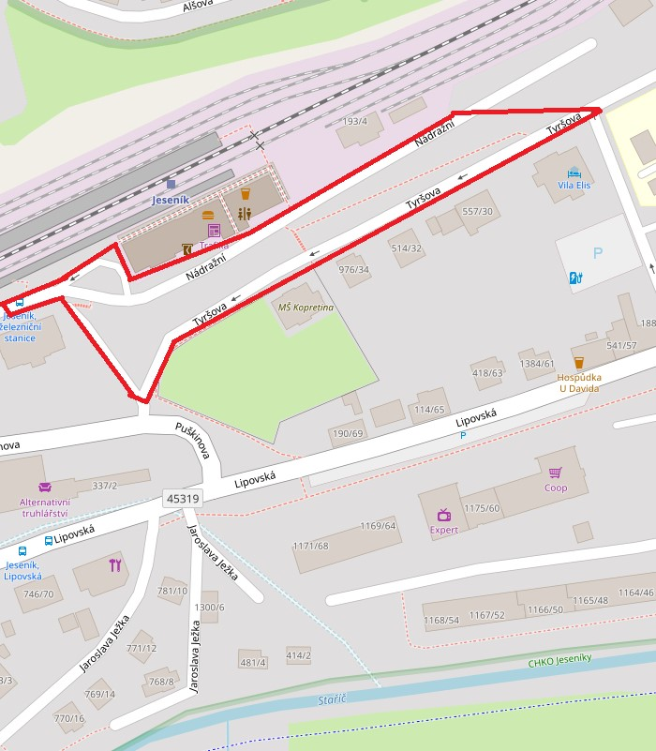

PŘÍLOHA Č. 1

Vymezení míst, kde se stanovuje zákaz konzumace alkoholických
nápojů a žebrání na veřejném prostranství:

8. Okolí hotelu „M"

Veřejné prostranství ohraničené ulicemi včetně: ulice Denisova, ul. Jaroslava Ježka po dům č. p. 777, poté přibližnou kolmicí přes koryto potoku Staříč, dále po okraji víceúčelového sportoviště za objektem hotelu „M“. Následuje je hranice v linii západního okraje sportovního areálu TJ Jeseník až ke stezce pro smíšený provoz chodců a cyklistů včetně na ulici Dukelská, jež tvoří jižní hranici vymezeného prostoru.

MAPA č. 8
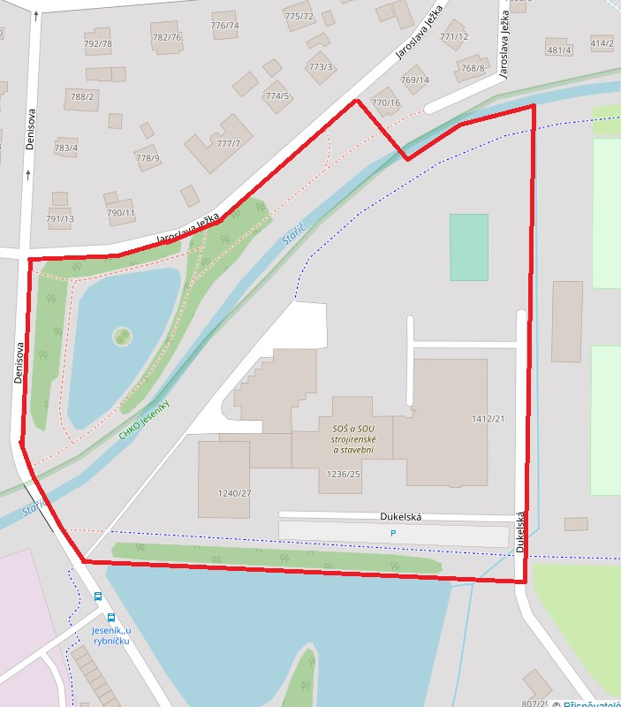

PŘÍLOHA Č. 1

Vymezení míst, kde se stanovuje zákaz konzumace alkoholických
nápojů a žebrání na veřejném prostranství:

9. Základní škola B. Němcové, Modrá školka

Veřejné prostranství ohraničené ulicemi včetně: ulice Křížkovského od objektu mateřské školy „Modrá školka" (č. p. 1217), severozápadní hrana domů č. p. 568 - 569 a domů č. p. 987 - 990 na ulici Vaškova, dále ulice Klicperova (místní komunikace a severovýchodní hrana domu č. p. 947, poté linie jihovýchodní hrany domů č. p. 947 - 948, ulice Horská, jihovýchodní hranice areálu základní školy (č. p. 1256), ulice Boženy Němcové.

MAPA č. 9
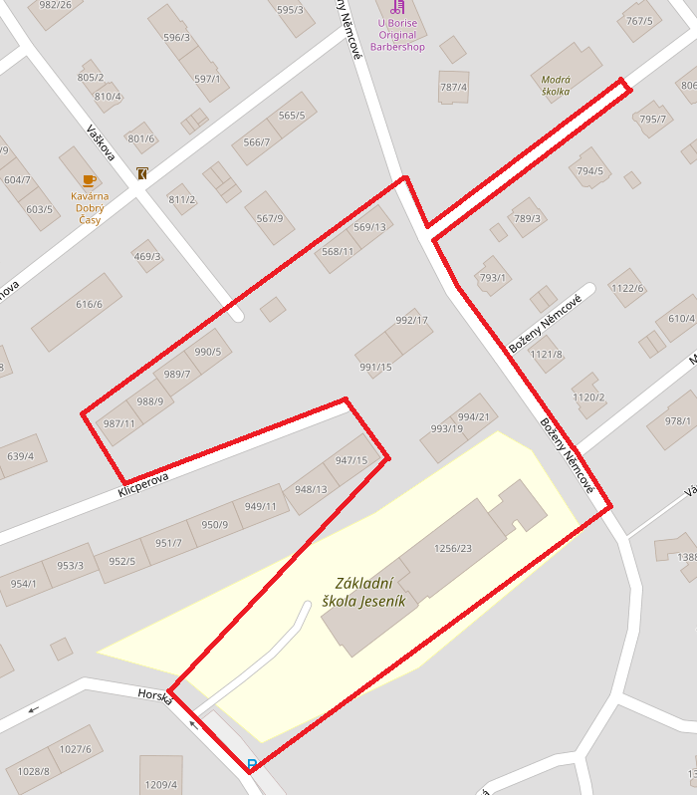

PŘÍLOHA Č. 1

Vymezení míst, kde se stanovuje zákaz konzumace alkoholických
nápojů a žebrání na veřejném prostranství:

10. Základní škola Nábřežní, okresní státní zastupitelství

Veřejné prostranství ohraničené na západě korytem řeky Bělá a dále ulicí Rejvízská po dům č. p. 84, odtud linií jih - sever po hranici areálu Základní školy Jeseník (č. p. 413) k ul. Habrová, poté tvoří hranici linie vnějšího okraje parkoviště u budovy okresního státního zastupitelství (č. p. 290) až k ulici Nábřežní po objekt oděvního závodu (č. p. 182).

MAPA č. 10
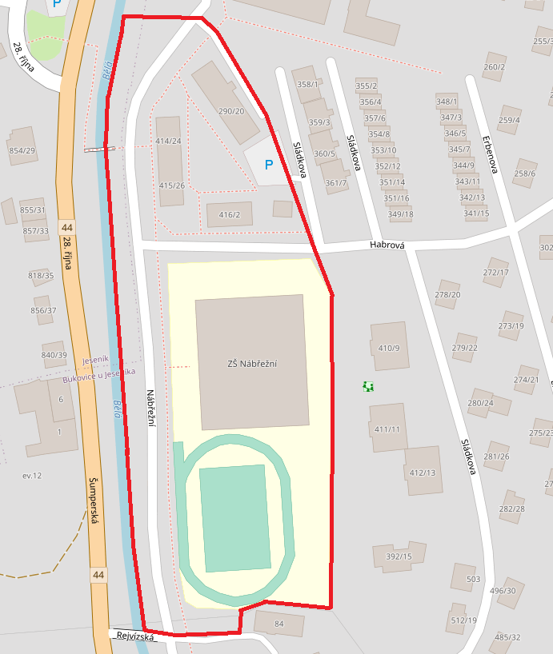

PŘÍLOHA Č. 1

Vymezení míst, kde se stanovuje zákaz konzumace alkoholických
nápojů a žebrání na veřejném prostranství:

11. Okresní soud

Veřejné prostranství ohraničené ulicemi: ulice Vrchlického, od zakřivení pozemní komunikace v blízkosti kotelny (č. p. 1250) přibližně kolmou linií k domu č. p. 804 na ulici Jiráskova. Další hranicí je ulice Jiráskova po křižovatku ulice Křížkovského a Vrchlického.

MAPA č. 11
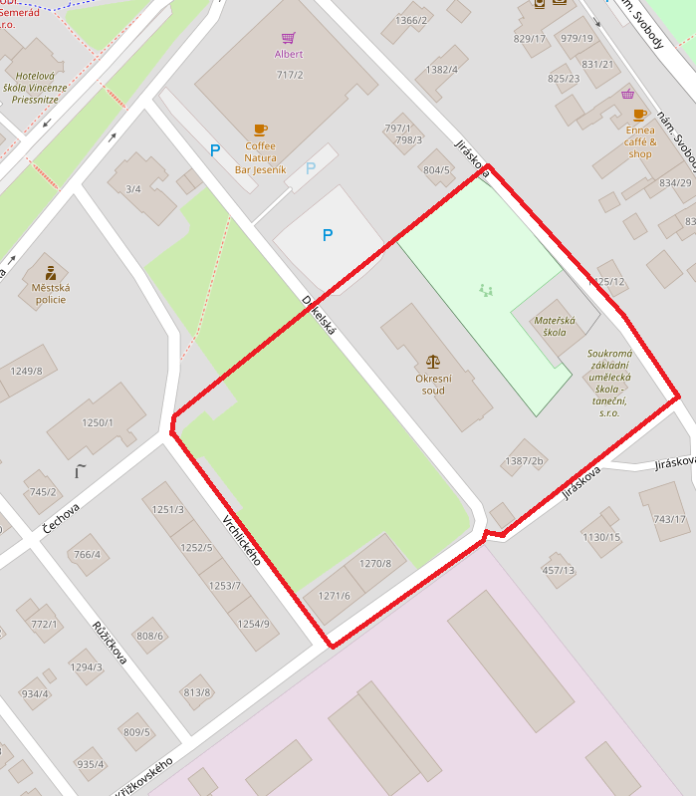

PŘÍLOHA Č. 1

Vymezení míst, kde se stanovuje zákaz konzumace alkoholických
nápojů a žebrání na veřejném prostranství:

12. Lázně Jeseník

Veřejné prostranství na pozemních komunikacích na ulici Priessnitzova, a to v úseku od začátku obytné zóny (dopravní značka č. IP26a), začínající pod objektem lázeňského domu Maryčka (č. p. 287), až po točnu včetně na konečné autobusové zastávce. Zákaz se v lázních vztahuje výhradně na pozemní komunikaci - silnici č. III/45318 a místní komunikace IV. třídy (chodníky) na vymezené části komunikace Priessnitzova.

MAPA č. 12
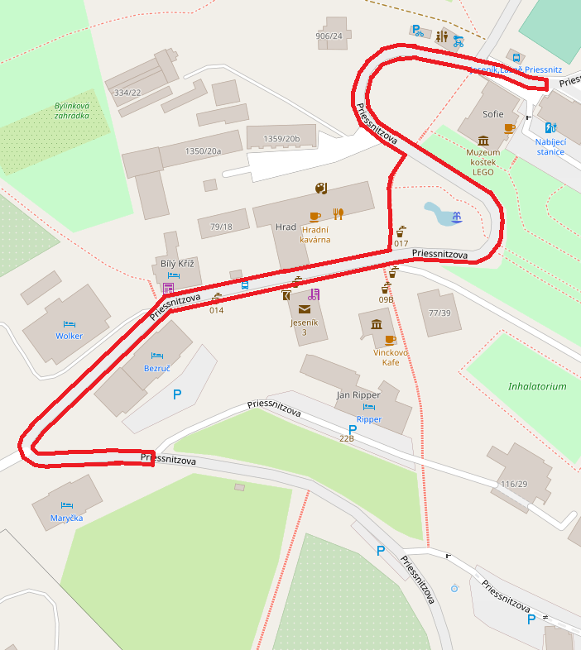

PŘÍLOHA Č. I

Vymezení míst, kde se stanovuje zákaz konzumace alkoholických
nápojů a žebrání na veřejném prostranství:

13. Lokalita Bukovice

Veřejné prostranství ohraničené ulicí Šumperskou, Na Středisku a U Sokolovny včetně, (vymezené ulicí U Sokolovny č. p. 338, č. p. 207, Šumperskou č. p. 19, Na Zahrádkách 208.

MAPA č. 13
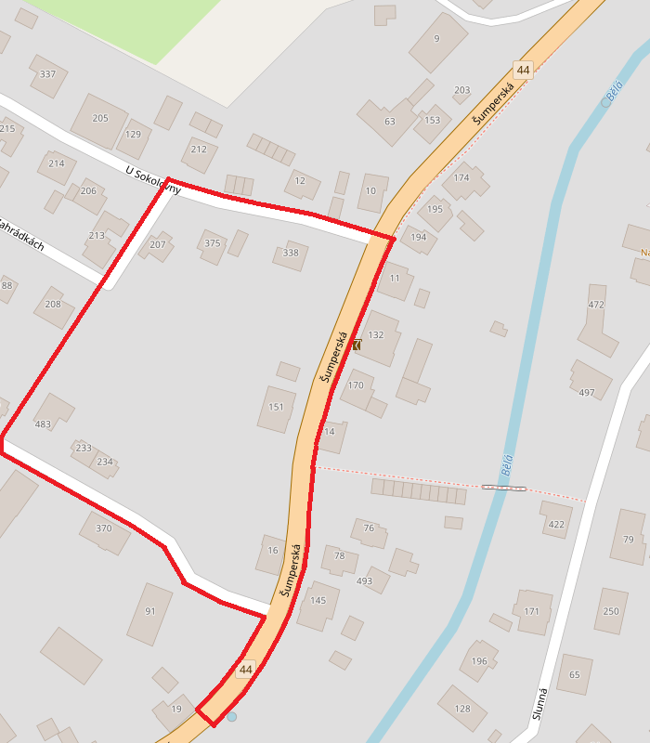

PŘÍLOHA Č. 1

Vymezení míst, kde se stanovuje zákaz konzumace alkoholických
nápojů a žebrání na veřejném prostranství:

14. Hřiště Dětřichov

Lokalita hřiště a bývalé mateřské školky č. p. 32, č. p. 39 až k ulici č. p. 323, v k. ú. Bukovice u Jeseníka.

MAPA č. 14
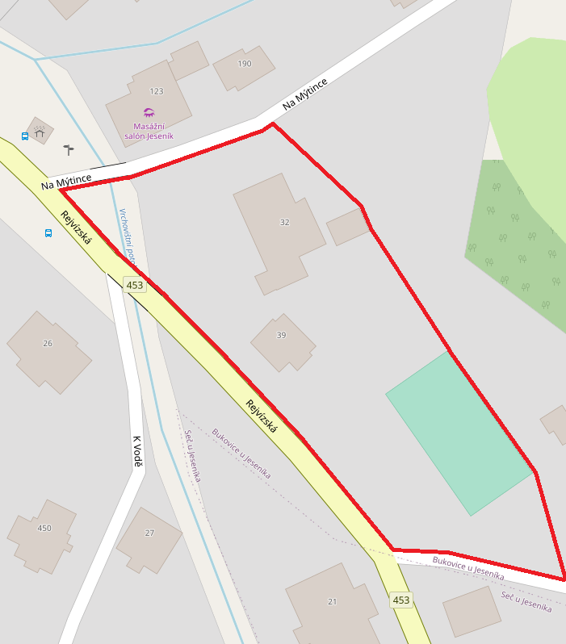

PŘÍLOHA Č. 1

Vymezení míst, kde se stanovuje zákaz konzumace alkoholických
nápojů a žebrání na veřejném prostranství:

15. Hřiště Kalvodova

Lokalita hřiště ohraničená č. p. 400, č. p. 510 a ulicí Kalvodovou.

MAPA č. 15
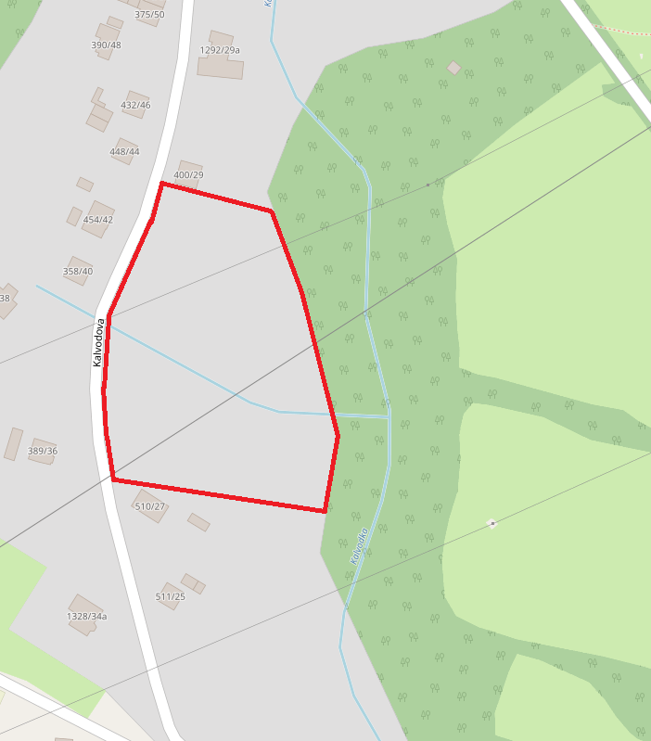

PŘÍLOHAČ. 1

Vymezení míst, kde se stanovuje zákaz konzumace alkoholických
nápojů a žebrání na veřejném prostranství:

16. Okolí Polikliniky, finančního úřadu, obchodního střediska Kaufland a okolí koupaliště

Veřejné prostranství vymezené a ohraničené takto: z východní a severní strany spojnicí tvořenou domem č. p. 3/4 na ulici Dukelská, schody mezi komunikacemi horní a dolní Dukelská, oplocením domu č. p. 680 (hotelová škola), komunikací pro pěší a cyklisty (stezka pro chodce a pro cyklisty) spojující ulice Dukelská a Fučíkova, korytem potoku Staříč v úseku od ulice Fučíkova po lávku pro pěší na ulici Lipovská. Ze západní a jižní strany korytem potoku Staříč, dále pak prostory za prodejnou Kaufland, prostory před koupalištěm a za koupalištěm, až po hranici oplocení fotbalového hřiště, místní pozemní komunikací Dukelská a horní Dukelská (úsek mezi domem č. p. 943/34 a domem č. p. 3/4).

MAPA č. 16
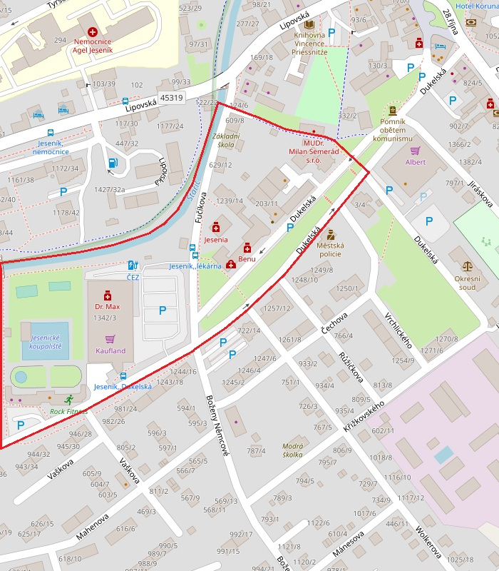

PŘÍLOHA Č. 1

Vymezení míst, kde se stanovuje zákaz konzumace alkoholických
nápojů a žebrání na veřejném prostranství:

17. Okolí obchodních středisek Billa, Lidl, a okolí Reymannova parku

Veřejné prostranství vymezené a ohraničené takto: z východní a severní strany hranicí Reymannova parku s ulicí Bezručova a oplocením pozemku, na kterém se nachází Evangelický kostel z ulice Husova, pozemní komunikací – silnicí č. I/44 včetně, linií lávky a lávkou přes řeku Bělá po místní komunikaci Otakara Březiny. Ze západní a jižní strany korytem řeky Bělá, spojnicí řeky Bělá, hranou účelové komunikace u domu č. p. 644/4 na ulici Bezručova, silnicí č. I/44 a hranicí Reymannova parku z jižní strany.

MAPA č. 17
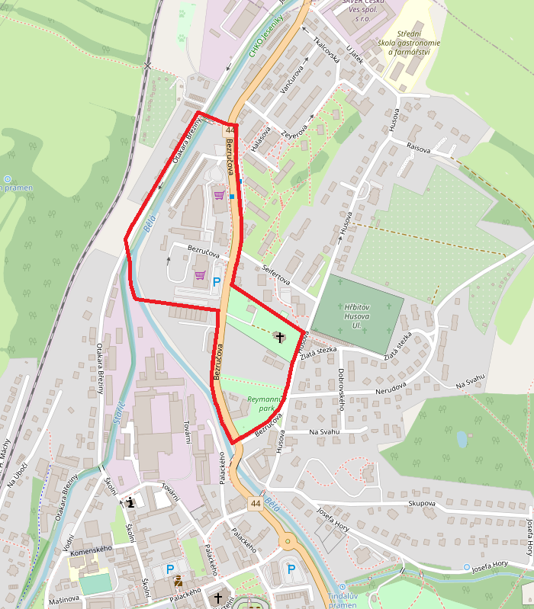

ustanovení § 34 zákona o obcích
ustanovení § 2 písm. f) zákona č. 65/2017 Sb., o opatřeních k ochraně před škodami působenými tabákovými výrobky, alkoholem a jinými návykovými látkami a o změně souvisejících zákonů, ve znění pozdějších předpisů
zákon č. 3/2002 Sb., o svobodě náboženského vyznání a postavení církví a náboženských společností a o změně některých zákonů (zákon o církvích a náboženských společnostech), ve znění pozdějších předpisů
zákon č. 117/2001 Sb., o veřejných sbírkách a o změně některých zákonů (zákon o veřejných sbírkách) ve znění pozdějších předpisů
termíny pro příslušný kalendářní rok uveřejněny na webových stránkách města Jeseníku

